رئیس محترم مرکز آموزشی درمانی: 5شهیدمدنی 5رازی 5 شهدا 5طالقانی 5الزهرا5 علوی5 نیکوکاری 5کودکان 5سینا 5 امام رضا(ع)
مدیر محترم شبکه بهداشت درمان شهرستان : 5اسکو 5آذرشهر5 اهر 5بستان آباد 5بناب5جلفا5سراب 5 شبستر5کلیبر 5مرند 5ملکان5 میانه 5هشترود 5عجبشیر 5هریس 5ورزقان
رئیس محترم : 5دانشکده دندانپزشکی 5 مرکز باباباغی
موضوع : دوره های آموزش ضمن خدمت کارکنان

باسلام و احترام :
پیرو نامه شماره 16610/5-5/3/93 در خصوص برگزاری دوره های آموزش ضمن خدمت کارکنان ، زمان برگزاری دوره ها به شرح زیر به استحضار می رسد :
- دوره نحوه تدوین برنامه عملیاتی : 27/3/93 از ساعت 30/8 الی 17
- دوره استاندارد اعتباربخشی – بهبود کیفیت : 31/3/93 و 1/4/93 از ساعت 30/8 الی 14
لذا خواهشمند است دستور فرمایید لیست شرکت کنندگان در دوره های مذکور مطابق فرم پیوستی تکمیل و در اسرع وقت ( حداکثر تا مورخه 22/3/93 ) به این معاونت ارسال گردد . لازم به ذکر است شرکت افراد مطابق سهمیه تعیین شده در دوره های مذکور الزامی می باشد.
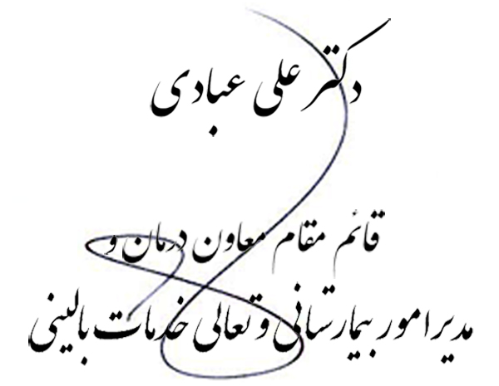

رونوشت:
- مدیریت محترم مرکز کشوری مدیریت سلامت جهت استحضار
- آقای ابهری جهت درج در سایت
- مدیریت پرستاری
شماره: 18965/5
تاريخ: 17/03/1393
پيوست: دارد

